Từ 6/4 đến 11/4
Tin học 9
BÀI 10. THÊM HÌNH ẢNH VÀO TRANG CHIẾU
(tiếp theo)

Các hoạt động học tập | Nội dung ghi vở
- Khởi động Powerpoint  - Hiển thị bài trình chiếu trong chế độ sắp xếp bằng cách nháy nút được khoanh tròn dưới đây:  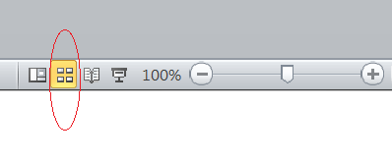  - HS đọc nội dung bên và tìm hiểu cách sao chép và di chuyển trang chiếu.  - Tương tự như khi soạn thảo văn bản, em cũng có thể thực hiện thao tác kéo thả chuột thay cho sử dụng các nút lệnh nói trên.  - Làm bài tập 3/94 | 3. Sao chép và di chuyển trang chiếu  Trong chế độ sắp xếp ta có thể thực hiện các thao tác sau với trang chiếu:  -Chọn trang chiếu: Nháy chuột trên trang chiếu cần chọn. Nếu muốn chọn đồng thời nhiều trang chiếu, cần nhấn giữ phím Ctrl trong khi nháy chuột.  -Sao chép toàn bộ trang chiếu: Chọn trang chiếu cần sao chép và nháy nút Copy trong nhóm Clipboard trên dải lệnh Home, sau đó nháy chuột vào vị trí cần sao chép (giữa hai trang chiếu, khi đó con trỏ có dạng vạch đứng dài nhấp nháy) và nháy nút Paste trong nhóm Clipboard.  Di chuyển toàn bộ trang chiếu: Tương tự như thao tác sao chép, nhưng sử dụng nút Cut thay cho nút Copy

